Муниципальное автономное дошкольное образовательное учреждение
«Детский сад № 104 комбинированного вида».

Утверждено: Принято:
Заведующий МАДОУ на педагогическом совете
«Детский сад №104» протокол № __ от _______
________________Р.А. Киселёва.

РАБОЧАЯ ПРОГРАММА
ПО ФИЗИЧЕСКОЙ КУЛЬТУРЕ
для детей 3-7 лет
на 2015-2016 учебный год

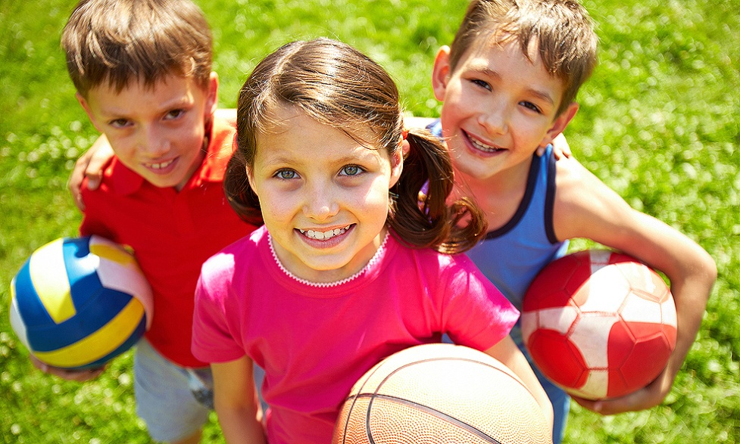

Разработала:
инструктор по физической культуре
Казанцева Наталья Яковлевна.

Саранск 2015 год.

Содержание:
1раздел. Пояснительная записка.

2раздел. Особенности организации жизни и воспитания детей.

2.1. Образовательная область «Физическая культура» (Цели, задачи, содержание).
2.2. Особенности физического воспитания и развития детей (по всем возрастным группам).
2.3. Примерная система физкультурно-оздоровительной работы в ДОУ.
2.4. Совместная работа детского сада и семьи.

3 раздел. Планируемые результаты.

4раздел. Система мониторинга достижения детьми планируемых результатов освоения программы.

5раздел. Методическое обеспечение.

1 раздел.
Пояснительная записка.
Дошкольный возраст - яркая, неповторимая страница в жизни каждого
человека. Именно в этот период начинается процесс социализации, устанавливается связь ребенка с ведущими сферами бытия: миром людей, природы, предметным миром. Происходит приобщение к культуре, к общечеловеческим ценностям. Закладывается фундамент здоровья.
Дошкольное детство-время первоначального становления личности, формирования основ самосознания и индивидуальности ребенка. Поэтому программа «Детство» создана авторами как программа обогащенного развития детей дошкольного возраста, обеспечивающая единый процесс социализации -индивидуализации личности через осознание ребенком своих потребностей, возможностей и способностей.
Дошкольный возраст – важнейший период формирования личности,
когда закладывается прочная основа физического здоровья человека.
Состояние здоровья ребёнка – это ведущий фактор, который определяет
способность успешно выполнять требования, предъявляемые к нему
условиями жизни и воспитания в детском учреждении и семье.
Сущность общеразвивающей и коррекционно-педагогической работы в
условиях дошкольного учреждения заключается в формировании гармонично
развитой личности. Существенный вклад в достижении данной цели вносит физическое воспитание детей. Средства физического воспитания требуют учета специфики и организации мероприятий, направленных на охрану здоровья детей, повышение сопротивляемости к болезням, развитие физической закалки, движений с учётом психических и физических возможностей каждого
ребёнка.
Работа по физическому воспитанию осуществляется по следующим направлениям:
➢ Сохранение и укрепление здоровья
➢ Развитие основных физических качеств: быстроты, силы,
выносливости, ловкости.
➢ Обучение жизненно необходимым двигательным умениям и навыкам.
Физическое воспитание в ДОУ осуществляется на основе «Программы
воспитания и обучения в детском саду» под редакцией Т.И. Бабаева, А.Г. Гогоберидзе, О.В. Солнцева и др.
Рабочая программа инструктора по физической культуре разработана с
учетом основных принципов, требований к организации и содержанию
различных видов деятельности в ДОУ, возрастных особенностей детей. Она
реализуется посредством основной общеобразовательной программы и в
соответствии со следующими нормативными документами:
- Законом РФ «Об образовании»
- Национальной доктриной образования в РФ.

- Концепцией модернизации российского образования
- Концепцией дошкольного воспитания
- СанПиН 2.4.1.3049 от 29.05.2013г.№26

Система работы по физическому воспитанию включает в себя три направления:
➢ с детьми,
➢ родителями,
➢ педагогами ДОУ.
Занятия физической культурой – основная форма организации физического воспитания дошкольников. Физкультурные занятия проводятся 2 раза в
неделю (в спортивном зале в холодное время и 1 раз в зале, 1 раз на улице в
теплое время).
Основные цели и задачи
➢ Обеспечение условий для сохранения и укрепления физического и
психического здоровья детей в соответствии с их психофизиологическими возможностями.
➢ Рациональная организация двигательной активности детей; развитие
двигательных навыков и способностей; формирование правильной осанки.
➢ Создание оздоровительного микроклимата, соответствующей фитосреды, предметной среды, стимулирующей двигательную активность ребёнка.
Результатом реализации учебной рабочей программы по физическому
воспитанию и развитию дошкольников следует считать:
- Сформированность у детей интереса к физической культуре и совместным физическим занятиям со сверстниками.
➢ Укрепление здоровье детей.
➢ Сформированность правильной осанки у каждого ребенка.
➢ Сформированность у детей потребности в разных видах двигательной
деятельности.
➢ Уменьшение числа простудных и инфекционных заболеваний.

2раздел.
Особенности организации жизни и воспитания детей.
2.1. Образовательная область «Физическая культура».
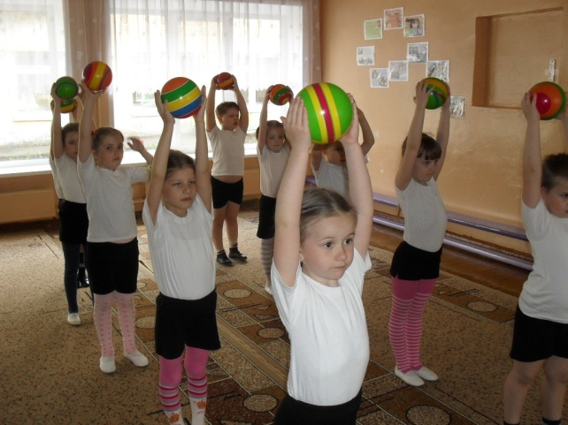
Образовательная область «Физическая культура» включает приобретение опыта в следующих видах поведения детей: двигательной, в том числе связанной с выполнением упражнений, направленных на развитие таких физических качеств, как координация и гибкость, способствующих правильному формированию опорно-двигательной системы организма, развитию координации движений, крупной и мелкой моторики обеих рук, а также с правильным, не наносящим ущерба организму, выполнением основных движений (ходьба, бег, мягкие прыжки).
Формирование начальных представлений о некоторых видах спорта, овладение подвижными играми с правилами. Становление целенаправленности и саморегуляции в двигательной сфере, становление ценностей здорового образа жизни, овладение его элементарными нормами и правилами (в питании, двигательном режиме, закаливании, при формировании полезных привычек).
Содержание образовательной области «Физическая культура»
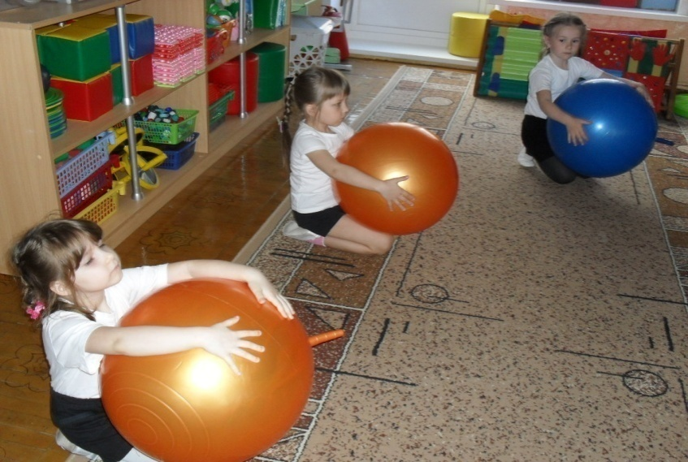
направлено на достижение целей формирования у детей интереса и ценностного отношения к занятиям физической культурой, гармоничное физическое развитие через решение следующих специфических задач:
- Развитие физических качеств (скоростных, силовых, гибкости,
выносливости и координации).
- Накопление и обогащение двигательного опыта детей (овладение
основными движениями).
- Формирование у воспитанников потребности в двигательной
активности и физическом совершенствовании.
Содержание образовательной области «Здоровье» направлено на достижение цели формирования культуры

здоровья детей через решение следующих задач:
– сохранение и укрепление физического и психического здоровья детей;
– воспитание культурно-гигиенических навыков;
– формирование первичных представлений о здоровом образе жизни.
Вышеперечисленные задачи двух образовательных областей в конечном итоге призваны обеспечить формирование у ребёнка потребности бережно относиться к своему здоровью, т. е. вести здоровый образ жизни.
Содержание образовательной области «Физическая культура»
I. Развитие физических качеств (скоростных, силовых, гибкости,
выносливости и координации).
➢ Общеразвивающие упражнения.
➢ Упражнения в равновесии.
➢ Броски, ловля, метание.
II. Накопление и обогащение двигательного опыта детей.
➢ Овладение основными видами движений: ходьба, бег, ползание и

лазание, прыжки.
➢ Совершенствование и автоматизация основных видов движений.
➢ Выполнение имитационных движений.
➢ Выполнение упражнений на образное перевоплощение.
➢ Выполнение статических поз.
➢ Имитация движений.
III. Формирование у воспитанников потребности в двигательной
активности и физическом совершенствовании.
➢ Развивающие подвижные игры.
➢ Подвижные игры с правилами и сигналами.
➢ Ориентировка в пространстве.
➢ Движение под музыку.
➢ Танцевальные упражнения.

2.2. Особенности физического воспитания и развития детей (по всем возрастным группам).

Четвёртый год жизни. 2 младшая группа.
Задачи образовательной деятельности.
1. Развивать у детей потребность в двигательной активности, интерес к
физическим упражнениям.
2. Целенаправленно развивать у детей физические качества: скоростно-силовые, быстроту реакции на сигналы и действие в соответствии с ними; содействовать развитию координации, общей выносливости, силы, гибкости.
3. Развивать у детей умение согласовывать свои действия с движениями других: начинать и заканчивать упражнения одновременно, соблюдать предложенный темп; самостоятельно выполнять простейшие построения и перестроения, уверенно, всоответствии с указаниями воспитателя.

Содержание образовательной деятельности.
Двигательная деятельность.
Порядковые упражнения. Построения и перестроения: свободное, врассыпную, в полукруг, в колонну по одному, по два (парами), в круг, в колонну, парами, находя свое место в пространстве. Повороты на месте переступанием.
Общеразвивающие упражнения. Традиционные двухчастные общеразвивающие упражнения с одновременными и однонаправленными движениями рук, ног, с сохранением правильного положения тела, с предметами и без предметов в различных положениях (стоя, сидя, лежа). Начало и завершение выполнения упражнений по сигналу.
Основные движения.
Ходьба. Разные способы ходьбы-обычная, на носках, на месте, с высоким
подниманием бедра, с заданиями, ходьба, не опуская головы, не шаркая ногами, согласовывая движения рук и ног, ходьба «стайкой», в колонне по одному, парами, в разных направлениях, за ведущим по ориентирам, с заданиями, ходьба по кругу, «змейкой», с остановками, с приседанием, с изменением темпа, ходьба между линиями, шнурами, по доске, ходьба и бег со сменой темпа и направления.
Бег, не опуская головы.
Прыжки. Прыжки в длину с места, в глубину (спрыгивание), одновременно
отталкиваясь двумя ногами и мягко приземляясь на две ноги; подскоки на месте с продвижением вперед, из круга в круг, вокруг предметов и между ними.
Катание,бросание, метание. Прокатывание мячей, отбивание и ловля мяча кистями рук, не прижимая его к груди; бросание предметов одной и двумя руками вдаль, в горизонтальную и вертикальную цели.

Лазание по лестнице-стремянке и вертикальной лестнице приставным шагом, перелезание и пролезание через и под предметами, не касаясь руками пола.
Подвижные игры. Основные правила в подвижных играх.

Результаты образовательной деятельности.
Достижения ребенка (Что нас радует).
- Ребенок с желанием двигается, его двигательный опыт достаточно
многообразен.
- При выполнении упражнений демонстрирует достаточную в соответствии с возрастными возможностями координацию движений, подвижность в суставах, быстро реагирует на сигналы, переключается с одного движения на другое.
- Уверенно выполняет задания, действует в общем для всех темпе; легко
находит свое место при совместных построениях и в играх.
- Проявляет инициативность, с большим удовольствием участвует в подвижных играх, строго соблюдает правила, стремится к выполнению ведущих ролей в игре.
Вызывает озабоченность и требует совместных усилий педагогов и
родителей.
- Ребенок малоподвижен, его двигательный опыт беден.
- Неуверенно выполняет большинство упражнений, движения скованные,
координация движений низкая (в ходьбе, беге, лазании).
- Затрудняется действовать по указанию воспитателя, согласовывать свои
движения с движениями других детей; отстает от общего темпа
выполнения упражнений.
- Не испытывает интереса к физическим упражнениям, действиям с
физкультурными пособиями.

Пятый год жизни. Средняя группа.
Задачи образовательной деятельности.
1. Развивать умения уверенно и активно выполнять основные элементы техники общеразвивающих упражнений, основных движений, спортивных упражнений, соблюдать правила в подвижных играх и контролировать их выполнение, самостоятельно проводить подвижные игры и упражнения, ориентироваться в пространстве, воспринимать показ как образец для самостоятельного выполнения упражнений, оценивать движения сверстников и замечать их ошибки.
2. Целенаправленно развивать скоростно-силовые качества, координацию,
общую выносливость, силу, гибкость.
3. Формировать у детей потребность в двигательной активности, интерес к
выполнению элементарных правил здорового образа жизни.
Содержание образовательной деятельности.
Двигательная деятельность.

Порядковые упражнения. Построения и перестроения: построение в колонну по одному по росту; перестроения из колонны по одному в колонну по два в

движении, со сменой ведущего, самостоятельное перестроение в звенья на ходу по зрительным ориентирам; повороты переступанием в движении и на месте направо, налево и кругом на месте.
Общеразвивающие упражнения.
Традиционные четырёхчастные общеразвивающие упражнения с четким сохранением разных исходных положений в разном темпе (медленном, среднем, быстром), выполнение упражнений с напряжением, с разными предметами с одновременными и поочередными движениями рук и ног, махами, вращениями рук; наклоны вперед, не сгибая ноги в коленях, наклоны (вправо, влево), повороты.
Основные движения.
Представления о зависимости хорошего результата в упражнении от правильного выполнения главных элементов техники: в беге — активного толчка и выноса маховой ноги; в прыжках — энергичного толчка и маха
руками вперед — вверх; в метании — исходного положения, замаха; в лазании —чередующегося шага при подъеме на гимнастическую стенку одноименным способом.
Ходьба с сохранением правильной осанки, заданного темпа (быстрого, умеренного, медленного).
Бег. Бег с энергичным отталкиванием мягким приземлением и сохранением равновесия. Виды бега: в колонне по одному и парами, соразмеряя свои движения с движениями партнера, «змейкой» между предметами, со сменой ведущего и темпа, между линиями, с высоким подниманием колен; со старта из разных исходных позиций (стоя, стоя на коленях и др.); на скорость (15—20 м, 2—3 раза), в медленном темпе (до 2 мин), со средней скоростью 40—60 м (3—4 раза); челночный бег (5×3=15), ведение колонны.
Бросание, ловля, метание. Ловля мяча с расстояния 1,5 м, отбивание его об пол не менее 5 раз подряд. Правильные исходные положения при метании. Ползание, лазание. Ползание разными способами; пролезание между рейками лестницы, поставленной боком; ползание с опорой на стопы и ладони
по доске, наклонной лестнице, скату; лазание по гимнастической стенке, подъем чередующимся шагом, не пропуская реек, перелезание с одного пролета лестницы на другой вправо, влево, не пропуская реек.
Прыжки. Прыжки на двух ногах с поворотами кругом, со сменой ног; ноги вместе — ноги врозь; с хлопками над головой, за спиной; прыжки с продвижением вперед, вперед-назад, с поворотами, боком (вправо, влево);
прыжки в глубину (спрыгивание с высоты 25 см); прыжки через предметы высотой 5—10 см; прыжки в длину с места; вверх с места (в спрыгивание на высоту 15—20 см).
Сохранение равновесия после вращений или в заданных положениях: стоя на
одной ноге, на приподнятой поверхности.

Подвижные игры: правила; функции упражнения на развитие крупной и мелкой моторики рук, быстроты реакции, скоростно-силовых качеств, координации, гибкости, равновесия.

Результаты образовательной деятельности.
Достижения ребенка (Что нас радует).
- В двигательной деятельности ребенок проявляет хорошую координацию, быстроту, силу, выносливость, гибкость.
- Уверенно и активно выполняет основные движения, основные элементы
общеразвивающих, спортивных упражнений, свободно ориентируется в пространстве, хорошо развита крупная и мелкая моторика рук.
- Проявляет интерес к разнообразным физическим упражнениям, действиям с различными физкультурными пособиями, настойчивость для достижения хорошего результата, потребность в двигательной активности.
- Переносит освоенные упражнения в самостоятельную деятельность.
- Самостоятельная двигательная деятельность разнообразна.
- Ребенок проявляет элементарное творчество в двигательной деятельности: видоизменяет физические упражнения, создает комбинации из знакомых упражнений, передает образы персонажей в подвижных играх.
- С интересом стремится узнать о факторах, обеспечивающих здоровье, с
удовольствием слушает рассказы и сказки, стихи о здоровом образе
жизни, любит рассуждать на эту тему, задает вопросы, делает выводы.
Вызывает озабоченность и требует совместных усилий педагогов и
родителей
- Двигательный опыт (объем основных движений) беден.
- Ребенок допускает существенные ошибки в технике движений. Не соблюдает заданный темп и ритм, действует только в сопровождении показа воспитателя. Затрудняется внимательно воспринять показ педагога, самостоятельно выполнить физическое упражнение.
- Нарушает правила в играх, хотя с интересом в них участвует.
- Движения недостаточно координированы, быстры, плохо развита крупная и мелкая моторика рук.
- Испытывает затруднения при выполнении скоростно-силовых, силовых
упражнений и упражнений, требующих проявления выносливости, гибкости.
- Интерес к разнообразным физическим упражнениям, действиям с различными физкультурными пособиями нестойкий. Потребность в двигательной активности выражена слабо.
- Не проявляет настойчивость для достижения хорошего результата при выполнении физических упражнений. Не переносит освоенные упражнения в самостоятельную деятельность.

- У ребенка наблюдается ситуативный интерес к правилам здорового образа жизни и их выполнению.

Шестой год жизни. Старшая группа.
Задачи образовательной деятельности.
- Развивать умения осознанного, активного, с должным мышечным

напряжением выполнения всех видов упражнений (основных движений,
общеразвивающих упражнений, спортивных упражнений).
2. Развивать умение анализировать (контролировать и оценивать) свои движения и движения товарищей.
3. Формировать первоначальные представления и умения в спортивных играх и упражнениях.
4. Развивать творчество в двигательной деятельности.
5. Воспитывать у детей стремление самостоятельно организовывать и проводить подвижные игры и упражнения со сверстниками и малышами.
6. Развивать у детей физические качества: координацию, гибкость, общую
выносливость, быстроту реакции, скорость одиночных движений, максимальную частоту движений, силу.
7. Формировать представления о здоровье, его ценности, полезных привычках,
укрепляющих здоровье, о мерах профилактики и охраны здоровья.
8. Формировать осознанную потребность в двигательной активности и
физическом совершенствовании, развивать устойчивый интерес к правилам и нормам здорового образа жизни, здоровьесберегающего и здоровьеформирующего поведения.
Содержание образовательной деятельности.
Двигательная деятельность.
Порядковые упражнения: порядок построения в шеренгу, из шеренги в колонну, в две колонны, в два круга, по диагонали, «змейкой» без ориентиров, способы перестроения в 2 и 3 звена. Сохранение дистанции во время ходьбы и бега. Повороты направо, налево, на месте и в движении на углах. Общеразвивающие упражнения: четырехчастные, шестичастные традиционные общеразвивающие с одновременным последовательным выполнением движений рук и ног, одноименной и разноименной координацией. Освоение возможных направлений и разной последовательности действий отдельных частей тела. Способы выполнения общеразвивающих упражнений с различными предметами, тренажерами. Подводящие и подготовительные упражнения. Представление о зависимости хорошего результата в основных движениях от правильной техники выполнения главных элементов: в скоростном беге — выноса голени маховой ноги вперед и энергичного отталкивания, в прыжках с разбега — отталкивания, группировки и приземления, в метании — замаха и броска. Ходьба. Энергичная ходьба с сохранением правильной осанки и равновесия при передвижении по ограниченной площади опоры.

Бег. На носках, с высоким подниманием колен, через и между предметами, со сменой темпа. Бег в медленном темпе 350 м по пересеченной местности. Бег в быстром темпе 10 м (3—4 раза), 20—30 м (2—3 раза), челночный бег 3×10 м в медленном темпе (1,5—2 мин).
Прыжки. На месте: ноги скрестно — ноги врозь; одна нога вперед, другая назад; попеременно на правой и левой ноге 4—5 м. Прыжки через 5—6 предметов на двух ногах (высота 15—20 см), запрыгивание на предметы:

кубики, бревно (высотой до 20 см). Подпрыгивание до предметов, подвешенных на 15—20 см выше поднятой руки. Прыжки в длину с места

(80—90 см), в высоту (30—40 см) с разбега 6—8 м; в длину (на 130—150 см) с разбега 8 м. Прыжки в глубину (30—40 см) в указанное место. Прыжки через длинную скакалку, неподвижную и качающуюся, через короткую скакалку, вращая ее вперед и назад.
Бросание, ловля и метание. «Школа мяча» (разнообразные движения с мячами). Прокатывание мяча одной и двумя руками из разных исходных положений между предметами. Бросание мяча вверх, о землю и ловля двумя руками не менее 10 раз подряд, одной рукой 4—6 раз подряд. Отбивание мяча не менее 10 раз подряд на месте и в движении (не менее 5—6 м). Перебрасывание мяча друг другу и ловля его стоя, сидя, разными способами (снизу, от груди, из-за головы, с отбивкой о землю). Метание вдаль (5—9 м) в горизонтальную и вертикальную цели (3,5—4 м) способами прямой рукой сверху, прямой рукой снизу, прямой рукой сбоку, из-за спины через плечо.
Ползание и лазание. Ползание на четвереньках, толкая головой мяч по скамейке. Подтягивание на скамейке с помощью рук; передвижение вперед с помощью рук и ног, сидя на бревне. Ползание и перелезание через предметы (скамейки, бревна). Подлезание под дуги, веревки (высотой 40—50 см). Лазание по гимнастической стенке чередующимся шагом с разноименной координацией движений рук и ног, лазание ритмичное, с изменением темпа. Лазание по веревочной лестнице, канату, шесту свободным способом. Подвижные игры с бегом, прыжками, ползанием, лазанием, метанием на развитие физических качеств и закрепление двигательных навыков.
Игры-эстафеты. Правила в играх, варианты их изменения, выбора ведущих. Самостоятельное проведение подвижных игр.
Спортивные игры.
Баскетбол: перебрасывание мяча друг другу от груди; ведение мяча правой и левой рукой; забрасывание мяча в корзину двумя руками от груди; игра по упрощенным правилам.
Бадминтон: отбивание волана ракеткой в заданном направлении; игра с воспитателем.
Футбол: отбивание мяча правой и левой ногой в заданном направлении; обведение мяча между и вокруг предметов; отбивание мяча о стенку; передача мяча ногой друг другу (3—5 м); игра по упрощенным правилам.

Результаты образовательной деятельности.
Достижения ребенка (Что нас радует).
- Двигательный опыт ребенка богат (объем освоенных основных движений, общеразвивающих, спортивных упражнений).
- В двигательной деятельности ребенок проявляет хорошую выносливость, быстроту, силу, координацию, гибкость.

- В поведении четко выражена потребность в двигательной деятельности и физическом совершенствовании.
- Ребенок проявляет стойкий интерес к новым и знакомым физическим
упражнениям, избирательность и инициативу при выполнении

упражнений.
- Имеет представления о некоторых видах спорта.
- Уверенно, точно, в заданном темпе и ритме, выразительно выполняет
упражнения, способен творчески составить несложные комбинации из
знакомых упражнений.
- Проявляет необходимый самоконтроль и самооценку, способен
самостоятельно привлечь внимание других детей и организовать
знакомую подвижную игру.
- Мотивирован на сбережение и укрепление своего здоровья и здоровья
окружающих его людей.
- Умеет практически решать некоторые задачи здорового образа жизни и
безопасного поведения.
Вызывает озабоченность и требует совместных усилий педагогов и
родителей.
- Двигательный опыт ребенка беден (малый объем освоенных основных
движений, общеразвивающих и спортивных упражнений); плохо развита
крупная и мелкая моторика рук.
- В двигательной деятельности ребенок затрудняется проявлять выносливость, быстроту, силу, координацию, гибкость.
- В поведении слабо выражена потребность в двигательной деятельности.
- Не проявляет интереса к новым физическим упражнениям, избирательности и инициативы при выполнении упражнений.
- Неуверенно выполняет упражнения, не замечает ошибок других детей и
собственных. Интересуется простыми подвижными играми, нарушает
правила, увлекаясь процессом игры.
- Слабо контролирует способ выполнения упражнений, не обращает внимания на качество движений, не проявляет интереса к проблемам здоровья и соблюдению в своем поведении основ здорового образа жизни.
Седьмой год жизни. Подготовительная группа.
Задачи образовательной деятельности.

1. Развивать умение точно, энергично и выразительно выполнять физические
упражнения, осуществлять самоконтроль, самооценку, контроль и оценку движений других детей, выполнять элементарное планирование двигательной деятельности.
2. Развивать и закреплять двигательные умения и знания правил в спортивных
играх и спортивных упражнениях.
3. Закреплять умение самостоятельно организовывать подвижные игры и
упражнения со сверстниками и малышами.

4. Развивать творчество и инициативу, добиваясь выразительного и вариативного выполнения движений.
5. Развивать физические качества (силу, гибкость, выносливость), особенно
ведущие в этом возрасте быстроту и ловкость, координацию движений.
6. Формировать осознанную потребность в двигательной активности и
физическом совершенствовании.

7. Формировать представления о некоторых видах спорта, развивать интерес к
физической культуре и спорту.
8. Воспитывать ценностное отношение детей к здоровью и человеческой жизни, развивать мотивацию к сбережению своего здоровья и здоровья окружающих людей.
Содержание образовательной деятельности.
Двигательная деятельность.
Порядковые упражнения. Способы перестроения. Самостоятельное, быстрое и
организованное построение и перестроение во время движения. Перестроение
четверками.
Общеразвивающие упражнения. Четырехчастные, шестичастные, восьмичастные традиционные общеразвивающие упражнения с одноименными, разноименные, разнонаправленными, поочередными движениями рук и ног, парные упражнения. Упражнения в парах и подгруппах. Выполнение упражнений активное, точное, выразительное, с должным напряжением, из разных исходных положений в соответствии с музыкальной фразой или указаниями с различными предметами.
Упражнения с разными предметами, тренажерами.
Основные движения. Соблюдение
требований к выполнению основных элементов техники бега, прыжков, лазания по лестнице и канату: в беге — энергичная работа рук; в прыжках — группировка в полете, устойчивое равновесие при приземлении; в метании — энергичный толчок кистью, уверенные разнообразные действия с мячом, в лазании — ритмичность при подъеме и спуске. Подводящие и подготовительные упражнения.
Ходьба. Разные виды и способы: обычная, гимнастическая, скрестным шагом; выпадами, в приседе, спиной вперед, приставными шагами вперед и назад, с закрытыми глазами.

Упражнения в равновесии. Сохранение динамического и статического равновесия в сложных условиях. Ходьба по гимнастической скамейке боком приставным шагом; неся мешочек с песком на спине; приседая на одной ноге, а другую махом перенося вперед сбоку скамейки; поднимая прямую ногу вперед и делая под ней хлопок. Ходьба по гимнастической скамейке, с перешагиванием предметов, приседанием, поворотами кругом, перепрыгиванием ленты. Ходьба по узкой стороне гимнастической скамейки
прямо и боком. Стоя на скамейке, подпрыгивать и мягко приземляться на нее; прыгать, продвигаясь вперед на двух ногах по наклонной поверхности. Стоять на носках; стоять на одной ноге, закрыв по сигналу глаза; то же, стоя на кубе,

гимнастической скамейке; поворачиваться кругом, взмахивая руками вверх. Бег. Сохранение скорости и заданного темпа, направления, равновесия. Через препятствия— высотой 10—15 см, спиной вперед, со скакалкой, с мячом, по доске, по бревну, из разных стартовых положений (сидя, сидя по-турецки, лежа на спине, на животе, сидя спиной к направлению движения и т. п.). Сочетать бег с ходьбой, прыжками, подлезанием; с преодолением препятствий в естественных условиях. Пробегать 10 м с наименьшим числом шагов. Бегать

в спокойном темпе до 2—3-х минут. Пробегать 2—4 отрезка по 100—150 м в чередовании с ходьбой. Пробегать в среднем темпе по пересеченной местности до 300 м. Выполнять челночный бег (5×10 м). Пробегать в
быстром темпе 10 м 3—4 раза с перерывами. Бегать наперегонки; на скорость — 30 м.
Прыжки. Ритмично выполнять прыжки, мягко приземляться, сохранять равновесие после приземления. Подпрыгивание на двух ногах на месте с поворотом кругом; смещая ноги вправо — влево. Прыжки, продвигаясь вперед на 5—6 м; перепрыгивание линии, веревки боком, с зажатым между ног мешочком с песком, с набитым мячом; через 6—8 набивных мячей (вес 1 кг) на месте и с продвижением вперед. Выпрыгивание вверх из глубокого приседа. Подпрыгивание на месте и с разбега с целью достать предмет. Зарыгивать с разбега в три шага на предметы высотой до 40 см, спрыгивать с них. Прыжки в длину с места (не менее 100 см); в длину с разбега (не менее 170—180 см); в высоту с разбега (не менее 50 см). Прыжки через короткую скакалку разными способами: на двух ногах с промежуточными прыжками и без них, с ноги на ногу; бег со скакалкой. Прыжки через длинную скакалку: пробегание под вращающейся скакалкой, перепрыгивание через нее
с места, вбегание под вращающуюся скакалку, перепрыгивание через нее; пробегание под вращающейся скакалкой парами. Прыжки через большой обруч, как через скакалку.
Метание. Отбивать, передавать, подбрасывать мячи разного размера разными способами. Метание вдаль и в цель (горизонтальную, вертикальную, кольцеброс и др.) разными способами. Точное поражение цели.
Лазание. Энергичное подтягивание на скамейке различными способами: на животе и на спине, подтягиваясь руками и отталкиваясь ногами; по бревну;

проползание под гимнастической скамейкой, под несколькими пособиями подряд. Быстрое и ритмичное лазание по наклонной и вертикальной лестнице. Подвижные игры. Организовать знакомые игры с подгруппой сверстников. Игры-эстафеты.
Спортивные игры.
Баскетбол: забрасывать мяч в баскетбольное кольцо, вести и передавать мяч друг другу в движении. Контролировать свои действия в соответствии с правилами. Забрасывать мяч в кольцо двумя руками из-за головы.
Футбол: способы передачи и ведения мяча в разных видах спортивных игр.
Теннис и бадминтон: правильно держать ракетку, ударять по волану, перебрасывать его в сторону партнера без сетки и через нее; вводить мяч в

игру, отбивать его после отскока т стола.
Хоккей: ведение шайбы клюшкой, умение забивать в ворота. В
подготовительной к школе группе особое значение приобретают подвижные игры и упражнения, позволяющие преодолеть излишнюю медлительность некоторых детей: игры со сменой темпа движений, максимально быстрыми движениями, на развитие внутреннего торможения, запаздывательного торможения.

Результаты образовательной деятельности.
Достижения ребенка (Что нас радует).
- Двигательный опыт ребенка богат; результативно, уверенно, мягко,
выразительно с достаточной амплитудой и точно выполняет физические упражнения(общеразвивающие, основные движения, спортивные).
- В двигательной деятельности ребенок успешно проявляет быстроту, ловкость, выносливость, силу и гибкость.
- Осознает зависимость между качеством выполнения упражнения и его
результатом.
- Проявляет элементы творчества в двигательной деятельности: самостоятельно составляет простые варианты из освоенных физических упражнений и игр, через движения передает своеобразие конкретного образа (персонажа, животного), стремится к неповторимости (индивидуальности) в своих движениях.
- Проявляет постоянно самоконтроль и самооценку. Стремится к лучшему
результату, к самостоятельному удовлетворению потребности в двигательной
активности за счет имеющегося двигательного опыта.
- Имеет начальные представления о некоторых видах спорта.
- Имеет представления о том, что такое здоровье, понимает, как поддержать,
укрепить и сохранить его.
Вызывает озабоченность и требует совместных усилий педагогов и
родителей.

- В двигательной деятельности ребенок затрудняется в проявлении быстроты,
координации (ловкости), выносливости, силы и гибкости.
- Допускает ошибки в основных элементах сложных физических упражнений.
- Слабо контролирует выполнение своих движений и движений товарищей,
затрудняется в их оценке.
- Допускает нарушение правил в подвижных и спортивных играх, чаще всего в силу недостаточной физической подготовленности.
- Не проявляет стойкого интереса к новым и знакомым физическим
упражнениям, избирательности и инициативы при их выполнении.

2.3. Примерная система физкультурно-оздоровительной работы в ДОУ.
№  п/п | Мероприятия. | Группы. | Периодичность |  | Ответственный.
1.Мониторинг.
1.1 | Определение уровня физического  развития. | Все. |  | 2 раза в год (сентябрь и май). | Инструктор по физкультуре.  Медсестра.
1.2 | Диспансеризация | Средняя, старшая, подготовительная. |  | 1 раз в год. | Специалисты  детской  поликлиники,  медсестра, врач
2.Двигательная деятельность.
2.1. | Утренняя гимнастика. | Все группы. |  | Ежедневно. | Инструктор по физической культуре.
2.2 | Физическая культура  в зале. | Все  группы. |  | 2 раза в неделю. | Инструктор по физической культуре.
2.3 | Подвижные игры. | Все  группы. |  | 2 раза в неделю. | Воспитатели.
2.4 | Гимнастика после дневного сна. | Все группы. |  | Ежедневно. | Воспитатели.
2.5 | Спортивные упражнения. | Все группы. |  | 2 раза в неделю. | Инструктор по физической культуре.
2.6 | Спортивные игры. | Старшая, подготовительная. |  | 2 раза в неделю. | Инструктор по физической культуре.
2.7 | Физкультурные досуги. | Все группы. |  | 1 раз в месяц. | Инструктор по физической культуре.
2.8 | Физкультурные праздники. | Старшая, подготовительная группы. |  | 2 раза в год. | Инструктор по физической культуре, муз. Руководитель и воспитатели групп.

3.Дополнительная двигательная деятельность.
3.1 | Физкультурно-оздоровительный кружок «Ручной мяч». | Старшая, подготовительная группы (по заявкам родителей). | 2 раза в неделю. | Инструктор по физической культуре.
4. Профилактические мероприятия.
4.1 | Витаминотерапия. | Все группы. | 2 раза в год. | Медсестра.
4.2 | Профилактика гриппа  и простудных  заболеваний (режимы  проветривания,  работа с родителями) | Все группы. | В неблагоприят-  ные периоды  (осень-весна,  возникновения  инфекции) | Медсестра.
4.3 | Физиотерапевтические  процедуры:  кварцевание,  ингаляции, общее  УФО, УВЧ | По пока-заниям и назначе-  ниям врача | В течение года. | Медсестра.
4.4 | Фитонцидотерапия  (лук, чеснок) | Все группы. | Неблагоприятные периоды,  эпидемии,  инфекционные  заболевания. | Медсестра, помощники воспитателей.
5.Закаливание.
5.1 | « Полурижский метод закаливания» (хождение по резиновым коврикам). | Все группы. | После сна, на занятиях физкультурой. | Воспитатель, инструктор по физкультуре.
5.2 | Полоскание горла солевым раствором | Средняя, старшая, подготовительная группы. |  | Воспитатель, медсестра.
6.Организация вторых завтраков
6.1 | Соки или фрукты. | Все группы. | Ежедневно. | Воспитатели, помощники воспитателей.

2.4. Совместная работа детского сада и семьи по физическому воспитанию.
Вырастить ребенка сильным, крепким, здоровым – это желание
родителей и ведущая задача, стоящая перед дошкольным учреждением.
Семья и детский сад – те структуры, которые в основном определяют
уровень здоровья ребенка. Поступая в детский сад, многие дети имеют
отклонения в физическом развитии, и одной из причин таких результатов
является неосведомленность родителей в вопросах физического воспитания
детей. Так анкетирование родителей детского сада по вопросам
педагогической компетентности в физическом развитии детей показало, что
только 30% родителей уверены в своих знаниях, около 20% постоянно
знакомятся с рекомендациями по воспитанию детей, а 50% испытывают
потребность в консультациях и рекомендациях по физическому воспитанию.
Это означает, что система тесного сотрудничества с семьей является острой
необходимостью.
Организуя взаимодействие с семьей по вопросам оздоровления детей,
мы используем следующие формы работы:
Наглядные уголки для родителей, папки передвижки, папки раскладушки, консультации специалистов.
На информационных стендах для родителей в каждой возрастной группе
работают рубрики, освещающие вопросы оздоровления без лекарств, предлагаются рецепты витаминных чаев, коктейлей для приготовления и использования в домашних условиях; применение аромо- и фитотерапии дома, предлагаются комплексы упражнений.
Анкетирование - этот метод позволяет нам получить информацию от
родителей по вопросам физкультурно-оздоровительной работы в детском
саду, получить информацию о ребенке, о его жизни в семье, анализировать
качество проводимой работы с родителями.
Спортивные мероприятия в детском саду проводятся в течение года по
разным видам спорта. Основная их цель – помочь каждому ребенку проявить
себя в любимом виде спорта, ощутить себя членом команды, разделить с
товарищем ответственность за ее победу, показать свои лучшие качества. А
участие в соревнованиях детей и родителей благотворно влияет на
взаимоотношения в семье, вызывает чувство гордости за общие и
индивидуальные победы, позволяет лучше узнать друг друга и побуждает
родителя поощрять спортивные интересы ребенка

ОРГАНИЗАЦИЯ РАБОТЫ С РОДИТЕЛЯМИ.
РАЗРАБОТКА СИСТЕМЫ ВЗАИМОДЕЙСТВИЯ С СЕМЬЯМИ ВОСПИТАНИКОВ С ЦЕЛЬЮ ФИЗИЧЕСКОГО РАЗВИТИЯ И УКРЕПЛЕНИЯ ЗДОРОВЬЯ ДЕТЕЙ.
КОНСУЛЬТАЦИИ.
ПАПКИ – РАСКЛАДУШКИ.
ПРОСВЕЩЕНИЕ РОДИТЕЛЕЙ ОБ ОСОБЕННОСТЯХ ФИЗИЧЕСКОГО РАЗВИТИЯ ДЕТЕЙ И МЕТОДАХ РАЗВИВАЮЩЕЙ РАБОТЫ С НИМИ.
СПОРТИВНО - ОЗДОРОВИТЕЛЬНЫЕ МЕРОПРИЯТИЯ.
РОДИТЕЛЬСКИЕ СОБРАНИЯ.
ОЗНАКОМЛЕНИЕ РОДИТЕЛЕЙ С РЕЗУЛЬТАТАМИ МЕДИКО-ПЕДАГОГИЧЕСКОЙ ДИАГНОСТИКИ.
ДНИ ОТКРЫТЫХ ДВЕРЕЙ.
ПАПКИ – ПЕРЕДВИЖКИ.
ИЗУЧЕНИЕ ОСОБЕННОСТЕЙ ВНУТРИСЕМЕЙНОГО ВОСПИТАНИЯ.

3 раздел.
Планируемые результаты.
Конечным результатом освоения образовательной программы является:
сформированность интегративных качеств ребенка (физических,
интеллектуальных, личностных).
Физические качества: ребенок физически развитый, овладевший
основными культурно-гигиеническими навыками. У ребенка сформированы
основные физические качества и потребность в двигательной активности.
Самостоятельно выполняет доступные возрасту гигиенические процедуры,
соблюдает элементарные правила здорового образа жизни
Планируемые результаты:
Вторая младшая группа:
Растим детей активными, ловкими, жизнерадостными.
- Содействовать гармоничному физическому развитию детей.
- Способствовать становлению и обогащению двигательного опыта: выполнению основных движений, общеразвивающих упражнений, участию в подвижных играх.
- Развивать у детей умение согласовывать свои действия с движениями других: начинать и заканчивать упражнения одновременно, соблюдать предложенный темп; самостоятельно выполнять простейшие построения и перестроения, уверенно, в соответствии с указаниями воспитателя.
- Развивать у детей физические качества: быстроту, координацию, скоростно-силовые качества, реакцию на сигналы и действие в соответствии с ними; содействовать развитию общей выносливости, силы, гибкости.
- Развивать у детей потребность в двигательной активности, интерес к физическим упражнениям.

Средняя группа:
Растим детей активными, ловкими, жизнерадостными.
- Содействовать гармоничному физическому развитию детей.
2.Способствовать становлению и обогащению двигательного опыта:
- уверенному и активному выполнению основных элементов техники общеразвивающих упражнений, основных движений, спортивных упражнений;
- соблюдению и контролю правил в подвижных играх;
- самостоятельному проведению подвижных игр и упражнений;
- умению ориентироваться в пространстве;
- восприятию показа как образца для самостоятельного выполнения упражнения;
- развитию умений оценивать движения сверстников и замечать их ошибки.
  - Целенаправленно развивать быстроту, скоростно-силовые качества, общую выносливость, гибкость, содействовать развитию у детей координации, силы.

  - Формировать потребность в двигательной активности, интерес к физическим упражнениям.

Старшая группа:
Растим детей активными, ловкими, жизнерадостными.
- Содействовать гармоничному физическому развитию детей.
- Накапливать и обогащать двигательный опыт детей:
- добиваться осознанного, активного, с должным мышечным напряжением выполнения всех видов упражнений (основных движений, общеразвивающих упражнений);
- формировать первоначальные представления и умения в спортивных играх и упражнениях;
- учить детей анализировать (контролировать и оценивать) свои движения и движения товарищей;
- побуждать к проявлению творчества в двигательной деятельности;
- воспитывать у детей желание самостоятельно организовывать и проводить подвижные игры и упражнения со сверстниками и малышами.
  - Развивать у детей физические качества: общую выносливость, быстроту, силу, координацию, гибкость.
  - Формировать осознанную потребность в двигательной активности и физическом совершенствовании.
Основной путь приобщения детей шестого года жизни к физической культуре состоит в создании педагогически целесообразных условий. Решение задач физического развития осуществляется в организованных педагогом видах деятельности — развивающих и образовательных ситуациях, досугах, праздниках, в процессе выполнения детских проектов, а также и в свободной самостоятельной двигательной деятельности в условиях предметно-пространственной среды в специально организованных физкультурных уголках, физкультурных залах, на спортивных и групповых площадках. Позиция воспитателя предполагает взаимодействие и сотрудничество с ребенком, которое ориентировано на развитие его познавательной активности, любознательности, инициативности, удовлетворение потребности в двигательной активности, учет индивидуальных особенностей физической подготовленности детей, формирование у них потребности в физическом совершенствовании.
Подготовительная группа:
Растим детей активными, ловкими, жизнерадостными.
1.Содействовать гармоничному физическому развитию детей.
2.Накапливать и обогащать двигательный опыт детей:
- добиваться точного, энергичного и выразительного выполнения всех упражнений;
- закреплять двигательные умения и знание правил в спортивных играх и упражнениях;
- закреплять умение самостоятельно организовывать подвижные игры и упражнения со сверстниками и малышами;

закреплять умение осуществлять самоконтроль, самооценку, контроль и оценку движений других детей, выполнять элементарное планирование двигательной деятельности;
— развивать творчество и инициативу, добиваясь выразительного и вариативного выполнения движений.
3.Развивать у детей физические качества (силу, гибкость, выносливость), особенно ведущие в этом возрасте быстроту и ловкость — координацию движений.
4.Формировать осознанную потребность в двигательной активности и физическом совершенствовании.
Задачи образовательной области решаются как в организованных педагогом видах деятельности — развивающих и образовательных ситуациях, досугах и праздниках, в процессе выполнения детских проектов, так и в свободной самостоятельной двигательной деятельности в условиях предметно-пространственной среды, в специально организованных физкультурных уголках, залах, на спортивных и групповых площадках. Педагог организует места для двигательной активности, оснащает их физкультурными пособиями, которые интересуют детей и способствуют формированию у них разнообразных двигательных навыков, развитию физических качеств.
Воспитатель взаимодействует и сотрудничает с ребенком, развивает его любознательность, инициативность, познавательную активность, удовлетворяя потребность в двигательной активности. Учитывает индивидуальные особенности физической подготовленности детей, формирует у них осознанный подход к удовлетворению потребностей в движениях и в физическом совершенствовании.

4раздел.
Система мониторинга достижения детьми планируемых результатов освоения программы.
Мониторинг образовательного процесса может быть определен как система
организации сбора, хранения, обработки и распространения информации о
деятельности педагогической системы, для непрерывного слежения за ее состоянием и прогнозирования развития.
Мониторинг в отличие от диагностики имеет более широкий спектр возможностей благодаря своей регулярности, строгой направленности на решение задач управления и высокой технологичности.
Мониторинг позволяет обнаружить эффективность реализуемой образовательной деятельности и всегда ориентирован на цели этой деятельности. Система мониторинга подразумевает, помимо ожидаемых результатов, обнаружение и неожиданных эффектов, и прогнозирование проблематики в будущем. Мониторинг предполагает:
- постоянный сбор информации об объектах контроля, т. е.выполнение функции слежения;
- изучение объекта по одним и тем же критериям с целью выявления динамики изменений;
- компактность, минимальность измерительных процедур и их включенность в педагогический процесс.
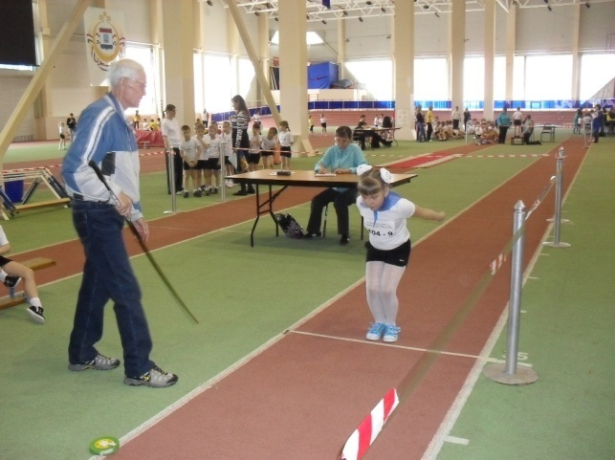
Методика организации мониторинга - это тестовые упражнения, наблюдения за детьми, беседы, анализ и т.д.
В качестве тестовых заданий предлагаются:
- Бег на 30 м.
- Прыжок в длину с места.
- Прыжки в высоту с разбега.
- Прыжки в длину с разбега.
- Метание на дальность.
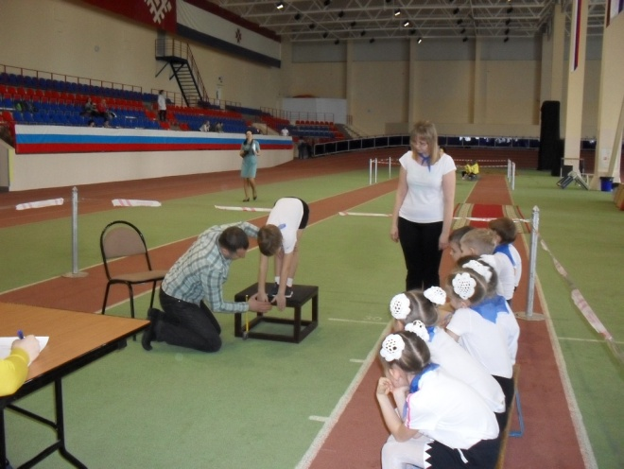
Результаты оцениваются по пятибалльной системе.

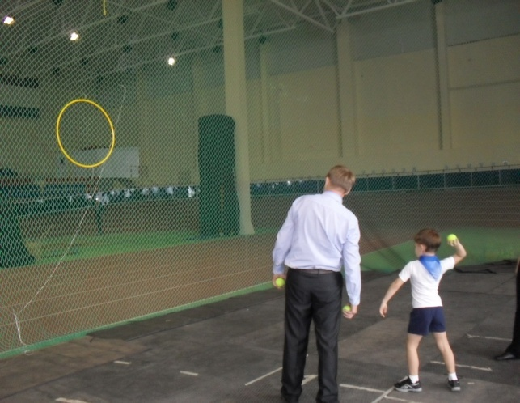

Ориентировочные показатели физической подготовленности дошкольников.
средняя группа (4-5 лет) старшая группа (5-6 лет) подготовительная группа (6-7лет)
тесты |  |  | сентябрь |  |  | май |  |  | сентябрь |  |  | май |  |  | сентябрь |  |  | май
Бег (сек) | 10 м | М | 3,4 | 3,0 | 2,8 | 3,2 | 2,8 | 2,6 | 3,0 | 2,8 | 2,6 | 2,8 | 2,6 | 2,4 | 2,8 | 2,6 | 2,4 | 2,7 | 2,5 | 2,3
Бег (сек) | 10 м | Д | 3,4 | 3,2 | 2,8 | 3,2 | 3,0 | 2,8 | 3,2 | 3,0 | 2,8 | 3,0 | 2,8 | 2,6 | 3,0 | 2,8 | 2,6 | 2,8 | 2,6 | 2,4
Бег (сек) | 30м | М | 10,2 | 9,5 | 8,5 | 9,0 | 8,5 | 7,8 | 8,5 | 7,8 | 7,5 | 8,2 | 7,4 | 7,2 | 8,2 | 7,4 | 7,2 | 8,0 | 7,2 | 6,8
Бег (сек) | 30м | Д | 10,7 | 9,6 | 8,7 | 9,4 | 8,6 | 7,8 | 9,0 | 8,0 | 7,8 | 8,6 | 7,8 | 7,6 | 8,4 | 7,6 | 7,4 | 8,2 | 7,4 | 7,2
Прыжки (см) | с места | М | 54 | 70 | 75 | 70 | 80 | 95 | 80 | 92 | 100 | 85 | 100 | 110 | 90 | 110 | 115 | 99 | 113 | 120
Прыжки (см) | с места | Д | 51 | 70 | 74 | 70 | 80 | 90 | 75 | 85 | 95 | 85 | 100 | 106 | 90 | 105 | 112 | 97 | 110 | 117
Прыжки (см) | с разбега | М | - | - | - | - | - | - | 125 | 135 | 145 | 135 | 150 | 155 | 145 | 165 | 170 | 165 | 190 | 210
Прыжки (см) | с разбега | Д | - | - | - | - | - | - | 120 | 130 | 140 | 130 | 140 | 150 | 140 | 155 | 165 | 160 | 180 | 200
Прыжки (см) | с разбега  в высоту | М | - | - | - | - | - | - | 35 | 40 | 45 | 40 | 50 | 55 | 45 | 55 | 60 | 50 | 65 | 70
Прыжки (см) | с разбега  в высоту | Д | - | - | - | - | - | - | 30 | 40 | 45 | 35 | 45 | 50 | 45 | 50 | 60 | 50 | 60 | 65
Метание (м) | правой  рукой | М | 2,5 | 4,5 | 5,0 | 3,5 | 5,0 | 5,7 | 3,9 | 5,5 | 6,5 | 5,0 | 6,7 | 7,5 | 5,5 | 7,5 | 8,5 | 6,0 | 8,0 | 10,0
Метание (м) | правой  рукой | Д | 2,4 | 3,5 | 4,0 | 3,0 | 4,2 | 4,5 | 3,5 | 4,5 | 5,5 | 4,5 | 5,5 | 6,0 | 4,8 | 6,0 | 7,0 | 5,0 | 7,5 | 8,3
Метание (м) | левой  рукой | М | 2,4 | 3,0 | 3,6 | 2,9 | 3,6 | 4,5 | 3,0 | 4,2 | 4,7 | 4,0 | 4,5 | 4,7 | 4,3 | 4,5 | 5,0 | 4,5 | 5,5 | 6,5
Метание (м) | левой  рукой | Д | 1,8 | 2,5 | 3,1 | 2,5 | 3,2 | 3,5 | 2,7 | 3,5 | 4,5 | 3,5 | 4,0 | 4,5 | 3,7 | 4,2 | 4,7 | 4,0 | 5,0 | 5,6
Метание (м) | набивной  мяч | М | 1,3 | 1,6 | 1,8 | 1,6 | 1,9 | 2,2 | 1,8 | 2,3 | 2,7 | 1,9 | 2,5 | 2,8 | 2,0 | 2,6 | 3,0 | 2,1 | 2,7 | 3,5
Метание (м) | набивной  мяч | Д | 1,1 | 1,4 | 1,7 | 1,3 | 1,6 | 1,9 | 1,5 | 2,0 | 2,3 | 1,7 | 2,3 | 2,6 | 1,8 | 2,4 | 2,8 | 1,9 | 2,6 | 3,3
уровень |  |  | н | ср | в | н | ср | в | н | ср | в | н | ср | в | н | ср | в | н | ср | в

5раздел.
Методическое обеспечение.
1. Двигательная активность ребенка в детском саду / М.А. Рунова. – М.: Мозаика-синтез, 2000.
2. Ознакомление с природой через движение / М.А. Рунова, А.В. Бутилова. – М.: Мозаика-синтез, 2006
3. Физкультурное и спортивно-игровое оборудование для дошкольных образовательных учреждений / Т.И. Осокина, Е.А. Тимофеева, М.А. Рунова. – М.: Мозаика-синтез, 1999.
4. Физическая культура – дошкольникам / Л.Д. Глазырина. – М.: Владос, 2004.
5. Физическая культура в младшей группе детского сада / Л.Д. Глазырина. – М.: Владос, 2005.
6. Физическая культура в средней группе детского сада / Л.Д. Глазырина. – М.: Владос, 2005.
7. Физическая культура в старшей группе детского сада / Л.Д. Глазырина. – М.: Владос, 2005.
8. Физическая культура в подготовительной группе детского сада / Л.Д. Глазырина. – М.: Владос, 2005.
9. С физкультурой дружить - здоровым быть / М.Д. Маханева. – М.: ТЦ «Сфера», 2009.
10. Нетрадиционные занятия физкультурой в дошкольном образовательном учрежлении / Н.С. Галицына. – М.: Скрепторий, 2004.
11. Физическое развитие и здоровье детей 3-7 лет / Л.В. Яковлева, Р.А. Юдина. – М.: Владос, 2003.
12. Тематические физкультурные занятия и праздники в дошкольном учреждении / А.П. Щербак. – М.: Владос, 1999.
13. Физкультурные праздники в детском саду / В.Н. Шебеко, Н.Н. Ермак. – М.: Просвещение, 2003.
14. Подвижные игры и игровые упражнения для детей 5-7 лет / Л.И. Пензулаева. – М.: Владос, 2002.
15. Лечебная физкультура для дошкольников / О.В. Козырева. – М.: Просвещение, 2003.Змановский Ю.Ф. Здоровый дошкольник.
М.Д. Маханева
С физкультурой дружить - здоровым быть. – М.: ТЦ «Сфера», 2009.
Т.С. Овчинникова
Подвижные игры, физминутки и упражнения с речью и музыкой. -
СПб.:Каро, 2006.
Т.И. Осокина, Е.А. Тимофеева, М.А. Рунова
Физкультурное и спортивно-игровое оборудование для дошкольных
образовательных учреждений. – М.: Мозаика-синтез, 1999.
М.А. Рунова
Двигательная активность ребенка в детском саду. – М.: Мозаика-Синтез,
2000.

Дифференцированные занятия по физической культуре с детьми 3-4 (4-, 5-7) лет (с учетом уровня двигательной активности): Пособие для воспитателей и
инструкторов физкультуры. – М.: Просвещение, 2006.
А.П. Щербак
Тематические физкультурные занятия и праздники в дошкольном
учреждении. – М.: Владос, 1999.
В.Н. Шебеко, Н.Н. Ермак
Физкультурные праздники в детском саду. – М.: Просвещение, 2003.
Т.Е. Харченко
Организация двигательной деятельности детей в детском саду. - СПб.:
Детство-Пресс, 2010.
С.О. Филиппова
Спутник руководителя физического воспитания дошкольного учреждения. -
СПб.: Детство-Пресс, 2005.
Мир движений мальчиков и девочек: Методическое пособие для
руководителей физического воспитания дошкольных учреждений. - СПб.:
Детство-Пресс, 2001.

